|  |  |
| --- | --- |
| UBND THÀNH PHỐ THỦ ĐỨC **TRƯỜNG THCS HIỆP BÌNH**  **BỘ SGK CHÂN TRỜI SÁNG TẠO**  *(Đề gồm 3 trang)* | **ĐỀ THAM KHẢO GIỮA HỌC KỲ 1**  **NĂM HỌC: 2024 – 2025**  **MÔN: TOÁN 7**  **Thời gian: 90 phút** *(không kể thời gian phát đề)* |

**A. TRẮC NGHIỆM: (3,0đ)**

**Câu 1.** Số đối của  là:

1.  **B.**  **C.**  **D.** 

**Câu 2.** Trong các số  có bao nhiêu số hữu tỉ âm?

**A.** 1 **B.** 2 **C.** 3 **D.** 4

**Câu 3.** Quan sát trục số sau. Điểm nào biểu diễn số hữu tỉ 

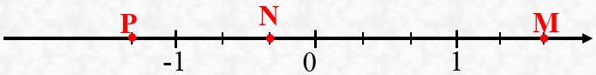

**A.** P **B.** N **C.** 0  **D.** M

**Câu 4.** Biểu thức  bằng

**A.**  **B.**  **C.**  **D.** 

**Câu 5.** Hãy chọn câu trả lời đúng nhất:

**A.** Hình hộp chữ nhật có 6 mặt là hình vuông

**B.** Hình hộp chữ nhật có tất cả 10 đỉnh

**C.** Hình hộp chữ nhật có tất cả 3 đường chéo

**D.** Hình hộp chữ nhật có tất cả 12 cạnh

**Câu 6.** Hình lập phương có 6 mặt là:

**A.** Tam giác đều **B.** Hình vuông **C.** Tứ giác **D.** Hình chữ nhật

**Câu 7.** Hình hộp chữ nhật có bao nhiêu đường chéo?

**A.** 1 **B.** 2 **C.** 3 **D.** 4

**Câu 8.** Cho hình lập phương có cạnh dài 5cm. Diện tích xung quanh của hình lập phương đó là:

**A.  B.  C.  D.** 

**Câu 9.** Hình nào sao đây là hình lăng trụ đứng tứ giác?

**A.** Hình 1 **B.** Hình 2 **C.** Hình 3 **D.** Hình 4

****Câu 10.** Cho hình lăng trụ tam giác sau. Chiều cao của hình lăng trụ sẽ là?

**A.** 3 cm **B.** 4 cm

**C.** 5 cm **D.** 7 cm

**Câu 11.** Cho hình lăng trụ đứng đáy tứ giác ABCD.MNPQ (xem hình vẽ). Khẳng định nào sau đây **SAI**:

**A.** Mặt đáy là AMNB **B.** Mặt bên là BCPN

**C.** Mặt bên là AMQD **D.** Mặt đáy là ABCD

**Câu 12.** Hình lăng trụ đứng đáy tứ giác ABCD.MNPQ (xem hình vẽ). Khẳng định nào sau đây đúng:

**A.** AD = BC = PN = MQ  **B.** AB = CD = MN = PQ

**C.** AM = BN = CP = DQ **D.** AB = BC = CD = AD

**B. TỰ LUẬN: (7,0đ)**

**Bài 1. (0,5đ)** Sắp xếp các số theo thứ tự tăng dần.

**Bài 2. (2,5đ)** Thực hiện phép tính:

a)  b)  c) 

**Bài 3. (1,5đ)** Tìm số hữu tỉ , biết:

a)  b) 

**Bài 4. (1đ)** Một hộp quà hình hộp chữ nhật có kích thước mặt đáy là 14cm và 10cm; chiều cao là 6cm. Tính diện tích xung quanh và thể tích của hộp quà này.

**Bài 5. (1đ)** Thùng một chiếc máy nông nghiệp có dạng hình lăng trụ đứng tứ giác như hình vẽ sau. Đáy của hình lăng trụ đứng này ( mặt bên của thùng) là một hình thang vuông có độ dài đáy lớn , đáy nhỏ . Hỏi thùng có dung tích bao nhêu mét khối?

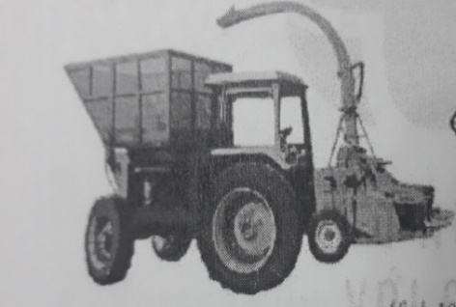

**Bài 6. (0,5đ)** Một cửa hàng đã nhập 70 sản phẩm với giá 500 ngàn đồng mỗi sản phẩm. Cửa hàng đã bán 35 sản phẩm với giá 800 ngàn đồng một sản phẩm. Sau đó cửa hàng giảm giá để bán hết số sản phẩm còn lại. Vậy cửa hàng phải bán mỗi sản phẩm còn lại với giá bao nhiêu để có lợi nhuận đạt tỉ lệ 20% sau khi bán hết toàn bộ sản phẩm?

**--- HẾT ----**

|  |  |
| --- | --- |
| UBND THÀNH PHỐ THỦ ĐỨC  **TRƯỜNG THCS HIỆP BÌNH** | **HƯỚNG DẪN CHẤM**  **ĐỀ THAM KHẢO KIỂM TRA GIỮA HỌC KÌ I**  **MÔN TOÁN 7**  **Năm học: 2024-2025** |
|  |  |

**I. TRẮC NGHIỆM****: (3,0 điểm)**

|  |  |  |  |  |  |  |  |
| --- | --- | --- | --- | --- | --- | --- | --- |
| **Câu** | **Đáp án** | **Câu** | **Đáp án** | **Câu** | **Đáp án** | **Câu** | **Đáp án** |
|  | **B** |  | **C** |  | **D** |  | **C** |
|  | **C** |  | **D** |  | **D** |  | **A** |
|  | **B** |  | **B** |  | **A** |  | **C** |

**II. TỰ LUẬN: (7,0 điểm)**

|  |  |  |
| --- | --- | --- |
| **Câu** | **Nội dung đáp án** | **Thang điểm** |
| **Bài 1 (0,5 điểm)** | Sắp xếp theo thứ tự tăng dần: | 0,5 |
| **Bài 2 (2,5 điểm)** |  |  |
| a) | 1 |
| b) | 1 |
| c) | 0,5 |
| **Bài 3 (1,5 điểm)** |  |  |
| a)  b) | 0,75x2 |
|
| **Bài 4 (1 điểm)** |  |  |
| Tính diện tích xung quanh của hộp quà là: | 0,5 |
| Thể tích của hộp quà là: | 0,5 |
| **Bài 5 (1 điểm)** |  |  |
| Diện tích đáy hình thang vuông của thùng là:    Dung tích của thùng là: | 1 |
| **Bài 6 (0,5 điểm)** | Số tiền cần phải thu được để lời 20% sau khi bán hết số sản phẩm là:  70.500.(100%+20%) = 42 000 (ngàn đồng).  Số tiền cần thu được khi bán số sản phẩm còn lại là:  42 000 – 35.800 = 14 000 (ngàn đồng).  Giá bán của số sản phẩm còn lại là:  14 000 : (70 – 35) = 400 (ngàn đồng) | 0,5 |

**----- HẾT -----**